上海电力大学
实践课程报告


学 院：电子与信息工程学院
专 业：集成电路设计与集成系统
实践地点：上海帼计集成电路有限公司
课程编号：2639019 课程名称： 芯片测试实践
学生姓名： 学号： 班级：集电2021391
指导老师：孙鹏程（校外）、阮颖
2024年11月6日

成绩：
教师评语：见实践课程评分表。

1、课程目标
通过20课时的芯片测试学习，掌握常用仪器仪表的使用方法、误差来源、芯片测试的流程以及测试机类型。完成本课程设计后，学生应具有以下技能：
1）掌握基本仪器仪表的功能及使用方法
- 掌握芯片测试中的误差分析
- 熟悉芯片测试的流程
- 了解模拟测试机的板卡类型及机台测试的流程
2、课程内容
任务一: 采用电压源、万用表，使用加压测流的方式测试图中Rx电阻值。
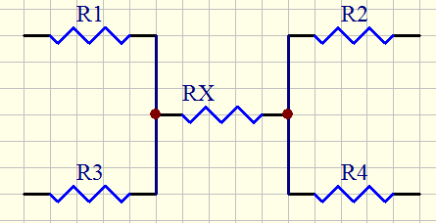
（R1、R2、R3、R4阻值均未知）

- 叙述如何测RX的电阻；

- 计算RX的值，并和实际值对比；

- 误差分析说明

任务二：根据电容的充放电特性使用示波器抓取电容的充电过程，并将带测电容的容值利用C=I*dt/dv计算出来。（R1阻值已知）
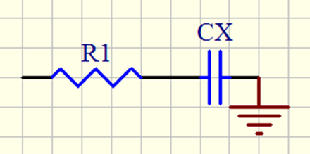

- 记录示波器抓取的上电波形（图片）。

- 叙述如何得出电路当中的电流I。

- 使用万用表测出电容的容值和计算的结果进行对比，说明缩小测量误差。

任务三：
使用T861测试机将稳压管TLV70233的参数测试出来，并且保存20次loop数据。

要求：
1、说明芯片测试前后的流程。
2、说明量产导入的操作步骤。
3、说明测试数据的含义，将测到的数据拍照记录一组。
4、思考并说明测试机测试时可能会存在哪些误差？

3、心得与体会

姓名： 学号： 班级： 集电21391

上海电力大学电子与信息工程学院
2024-2025学年第一学期
芯片测试实践课程设计评分标准
内容 | 评价指标 | 指标分值 | 评判得分
出勤表现 | 1、5次签到  2、3次签到  3、2次签到 | 15
仪器使用 | - 各类型仪器仪表认知清楚，操作熟练规范  - 各类型仪器仪表基本认知，操作合理  - 各类型仪器仪表不认识，操作混乱 | 15
实验分析 | - 对实验的理论非常清楚，对误差来源也非常清楚  - 对实验的理论基本理解，对误差来源基本清楚  - 对实验得理论没有理解，对误差来源不清楚 | 15
上机操作 | - 熟悉测试流程及机台类型的区别，基本操作熟练  - 了解测试流程及机台类型，基本操作没问题  - 对测试流程和机台类型不清楚，基本操作不会 | 15
报告格式及内容 | 1.报告书写流畅，表述清晰，格式正确，字体一致。  2.报告书写比较正规，图文说明不规范，表述不够清晰。  3.报告书写混乱，格式不一致，图片拷贝太多 | 20
答辩情况 | - 答辩讲述流畅，回答问题正确，思路清晰  - 答辩讲述不够清楚，回答问题一般，思路较清晰  - 答辩讲述含混不清，回答问题磕磕绊绊，思路模糊 | 20
总评得分

授课教师签名： 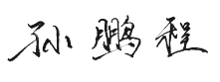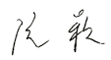
2024年 11 月 6 日

